**Курс от Владелин Минин.**

**1.Теория. Что такое React.**

**1.1. Что такое React**

Это отличная технология для построения сложных и динамичных веб-приложений.

**React –** это JavaScript библиотека, для построения пользовательских интерфейсов. Пользовательский интерфейс другими словами, это интерфейс сайта (веб-приложения). Reactjs позволяет строить сложные и реактивные пользовательские интерфейсы.

Одно из основных свойств react это то, что он основан на компонентах. Другими словами, все элементы, которые есть в реакте делятся на компоненты. Компоненты можно будет пере использовать или по-разному кастомизировать.

Что же такое компонент? Возьмем пример сайта reactjs.org, который сам написан на реакте. Завабно.

К примеру, навигационное меню, это отдельный компонент:



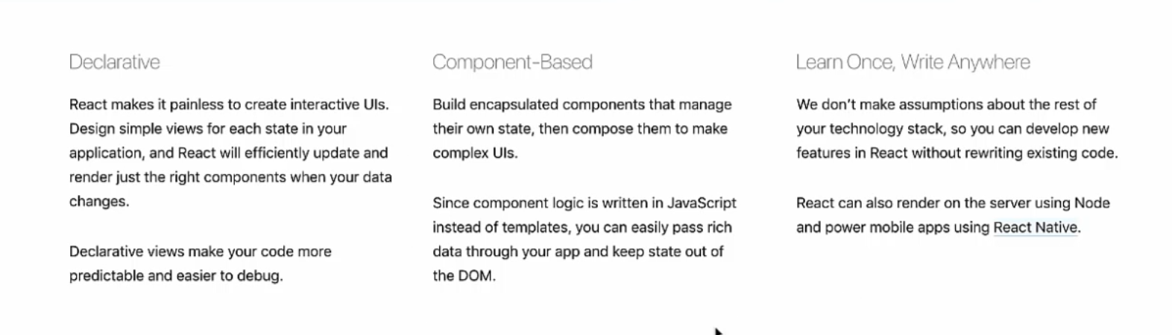

Три этих блока с текстом это один и тот же компонент, только с разным содержанием.

**react** это собственность компании **facebook** это видно даже в ссылке на github, хотя facebook уже давно переименовался в **meta.**



**1.2 Как работает React**

В курсе имеется html файл, на котором есть минимальное, чтобы запустить react в браузере. Но этот не является примером для подражения. **Только для примера**.

Вот этот код:

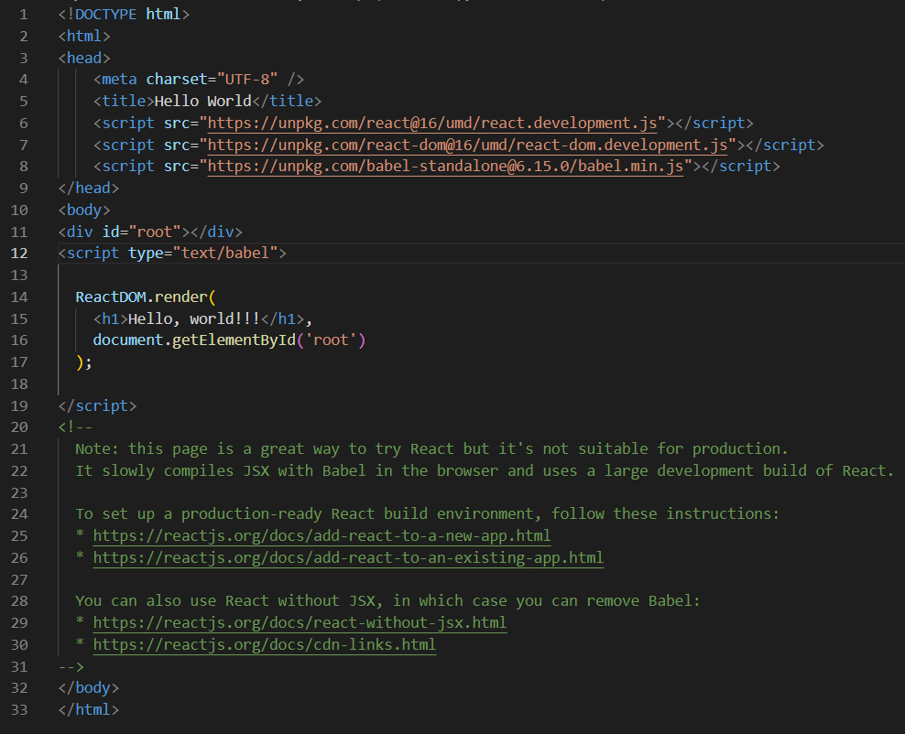

Разберем подробнее этот код

Обычный html файл с подключенными 3-мя скриптами. Однако само ядро реакта состоит из 2 библиотек. Кстати, напомню, что такой способ подключения библиотек называется **cdn(**удаленный сервер**).**



В этой строке подключается 16 версия реакта, версия development версия, это версия библиотеки с различными комментариями с не минифицированным кодом (не уменьшенным), который позволит лучше понимать, что конкретно происходит в данном приложении. Это библиотека по факту сам **React.**



Второй скрипт подключает так называемый **react-dom**. Тоже 16 версия. Он позволяет работать с обычным **html** и делать различные манипуляции над ним. Тоже версия для разработки.

**2 Этих библиотеки и составляют ядро реакта.**

3-й Скрипт **babel-standalone** не относится напрямую к реакту



Подключенный **babel.min.js** нужен чтобы преобразовывать js код прямо налету.

Ниже есть скрипт, который описывает по факту всю страницу.

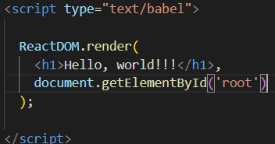

И если обратить внимание, то скрипт подключен через атрибут **type=”text/babel”.**

Эта строка сообщает, что перед запуском данного скрипта, его нужно будет скомпилировать.

Если пока без подробностей, то **React** поддерживает некоторый синтаксис, который называется **JSX.** Он позволяет описывать некоторый **html** прямо внутри **JS.**  В коде выше, как раз видно **html** тег заголовка с hello, world. Прямо внутри JS кода, в методе .**render** без каких либо скобок, спец. символов или кавычек видно обычный html код.

Этот специальный синтаксис **React** и является его ключевой особенностью от других Фреймворками. О **JSX** подробнее будет позже.

Но что нужно знать, так это то, что такой JS нативно в браузере не запустится и вызовет ошибку.

Поэтому в этом коде и подключается **babel,** который преобразует данный код в то, что будет понимать браузер.

Открыв этот файл в браузере можно увидеть,

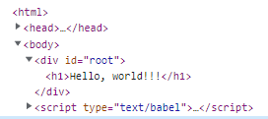

Что внутри тега <**div>**  c id **root,**  появился тег <**h1>** с содержимым **hello world.** Хотя изначально его там не было. Далее более подробно будут рассмотрены **React** компоненты.

**1.3. Что такое компоненты**

Допустим в коде будет такой **div** описывающий авто.

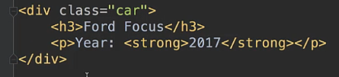

С такими стилями.

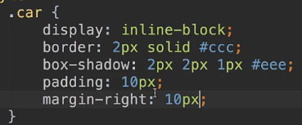

Выглядеть этот блок будет так:



Если нужно создать несколько таких блоков, но с другими машинами, нужно создавать новые блоки.

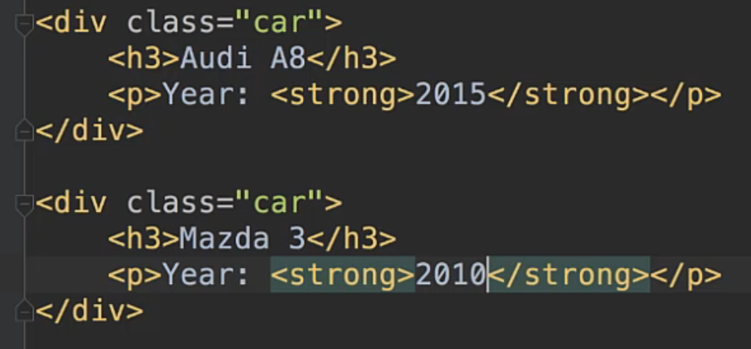

Блоки создадутся, но код на странице заметно увеличится в размерах.



У этих блоков одинаковая структура, но разное содержимое. Эти блоки можно назвать **компонентами.**

Реакт и построен на подобных компонентах. Он позволяет создавать некоторую функцию, которая будет возвращать структура определенного компонента и после этого уже можно будет настраивать каждый из них.

Как тоже самое можно написать уже через Реакт?

Сначала попробуем написать обычную **js** функцию **Car(),** которая будет возвращать такой же компонент.

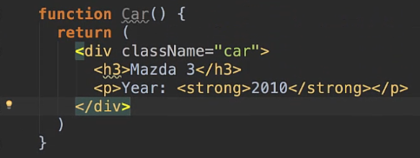

**Важно обратить внимание,** что содержимое **return** написано внутри **(скобок).**

И второе, вместо **class=’car' и**спользуется **className=’car’. className** необходимо писать из-за того, что в **js** уже есть такое ключевое слово как **class.**

Как можно догадаться, функция **car** В данном случае является простым **react** компонентом.

Чтобы внедрить эту функцию в html нужно:

обратится к библиотеке: **ReactDom,** чтобы заносить какие-то данные в html и вызвать метод **render,** с помощью которогои происходит инъекция какого-нибудь компонента реакта в **html.**

Внутри функции нужно указать 2 параметра. **Первый,** это Реакт компонент, который представляет нашу функцию. Но чтобы его положить нужно превратить его в **html** тег. Для этого название функции нужно просто обернуть в скобки и закрыть **<НазваниеФункции />.**

**Второй параметр,** это место куда нужно вставить компонент. Это может быть тег, или **id** например.

**document.getElementById(‘root’)** или проще: **document.querySelector(‘#root’)**

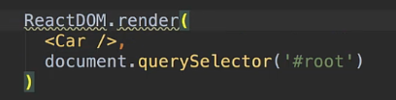

В результате функция отработает и выведет:

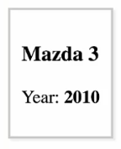

А как сделать так, чтобы в эту функцию можно будет задавать данные другие машины.

Пусть функция в качестве аргумента принимает некоторый **props.** И уже через название этого аргумента, принимает параметры: **props.name** и **props.year**

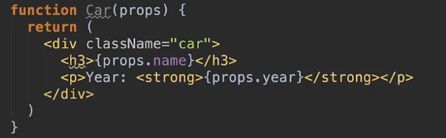

А в методе **render** эти поля вызываются, как обычные html атрибуты.

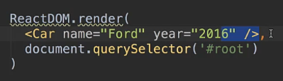

**Но таким образом можно засунуть только один компонент.**

То есть так нельзя:

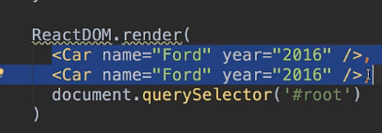

**Суть реакта в том, что любые компоненты, должны быть обернуты в какой-то корневой элемент. В метод рендер можно заносить только ОДИН элемент.**

Поэтому можно создать новую переменную, которая будет хранить в себе все эти компоненты с разными параметрами. **Единственное, что нужно отметить, в переменную нельзя просто вставить 3 этих компонента.**

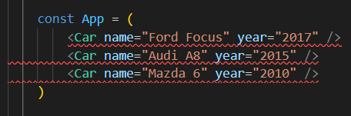

**Необходимо обернуть эти компоненты, в какой-то html. Например в div.**

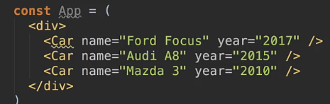

Так, как переменная **App** уже содержит некоторый **JSX** код, то при вызове функции **render** оборачивать переменную в **</> не надо.**

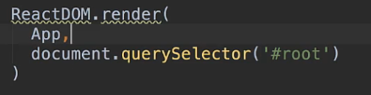

**Create React App.**

**Create-react-app** – это инструмент, который позволяет создавать приложения основываясь на реакте, без предварительной настройки.

Перед тем как ее установить нужно установить **node.js**

Чтобы проверить установлен ли он можно в **cmd** вбить: **node –v**



При установке **node.js** автоматически устанавливается и **npm,** это менеджер управления пакетами.



**Если все установлено,** то можно глобально установить **Create-react-app.**

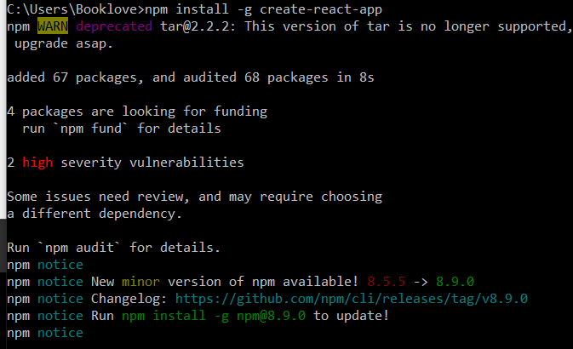

**Теперь с помощью этой технологии можно создать проект.**

Для этого нужно перейти в командной строке в папку, где нужно создать проект. А затем прописать команду: **create-react-app названиеПроекта**

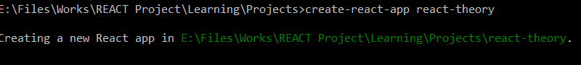

И проект появится в этой папке:

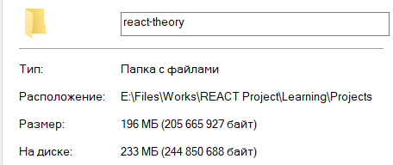

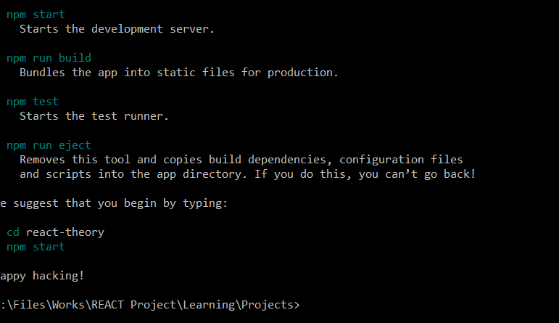

Если открыть проект в текстом редактор и найти там файл **package.json**: Другие команды будут

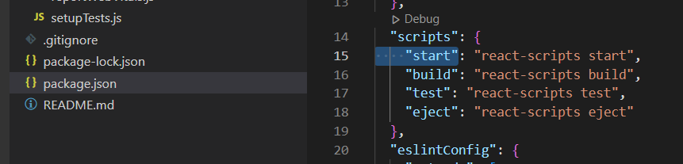

В нем можно понять, как запустить проект (Если start заменить другим словом, то будет работать с другим словом, я проверил).

Переходим в папку проекта в командной строке и пишем команду : **npm run start**

**И проекта запустится.**

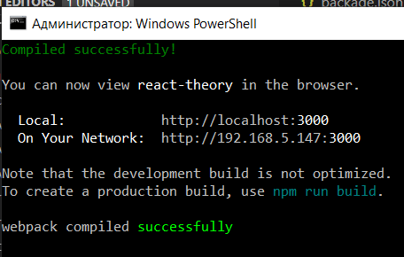

**После этого по этим 2-м IP можно открыть страницу**

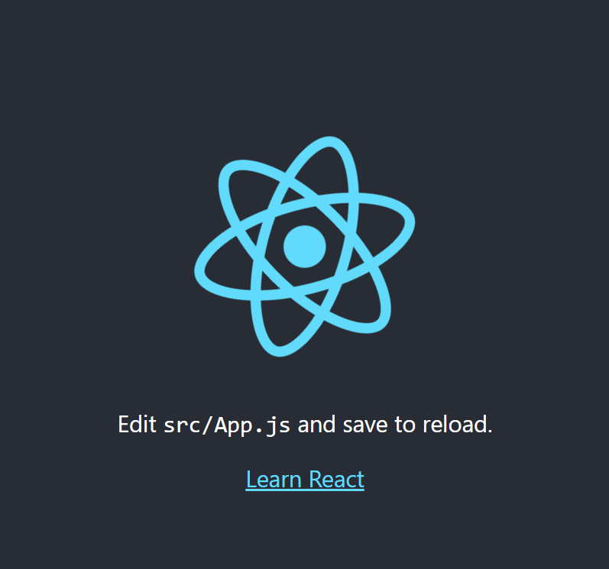

**Изменяя файл App.js** можно сразу видеть результат.

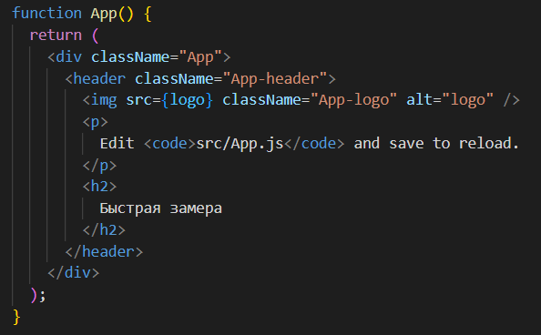

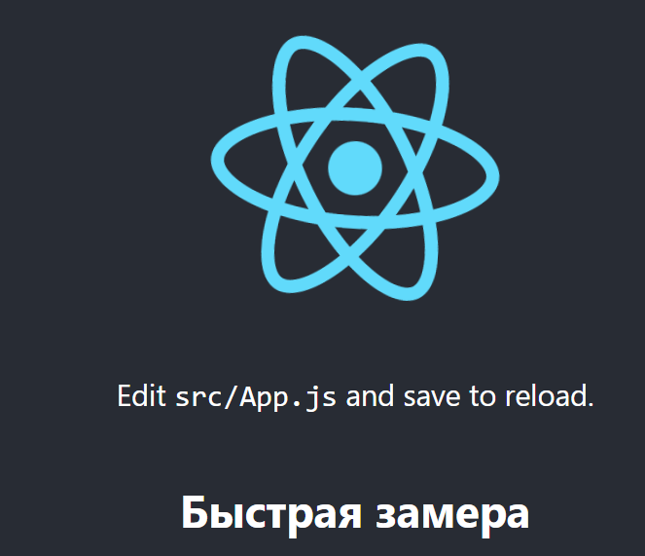

И все же проще использовать редактор со встроенной консолью.

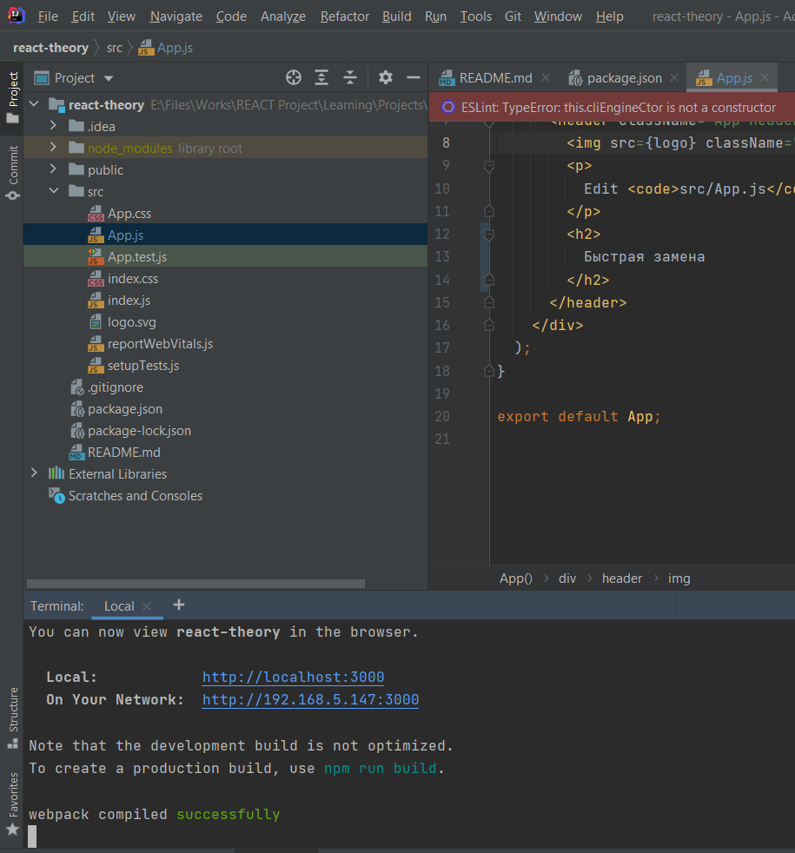

**Обзор приложения.**

**package.json** это автоматически сгенерированный файл. Он содержит название проекта. Его версию. И зависимости подключенных библиотек.

Вместо npm можно будет использовать другую технологию под названием yarn. **Поэтому эту технологию желательно тоже установить.**



В папке **public хранятся несколько** файлов.

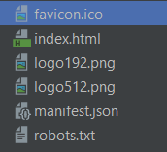

favicon.ico это иконка, которая видна на самой вкладке

Два logo это картинка, которая крутится на странице. Разница в них это разрешение.

**robots.txt** без понятия

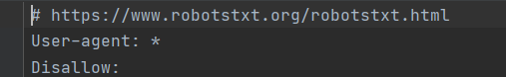

**manifest.json** хранит некоторую информацию, возможно связанную со стилизацией картинок.

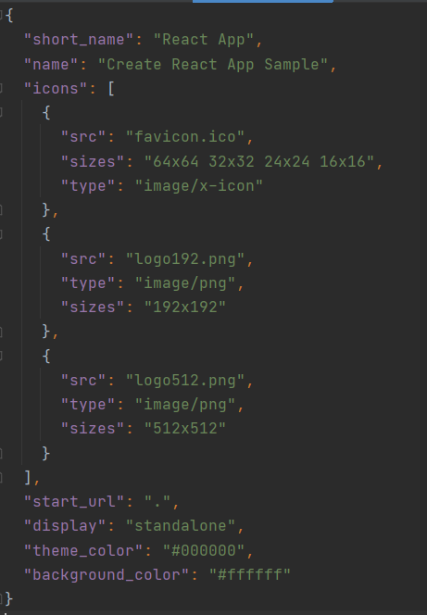

**index.html**

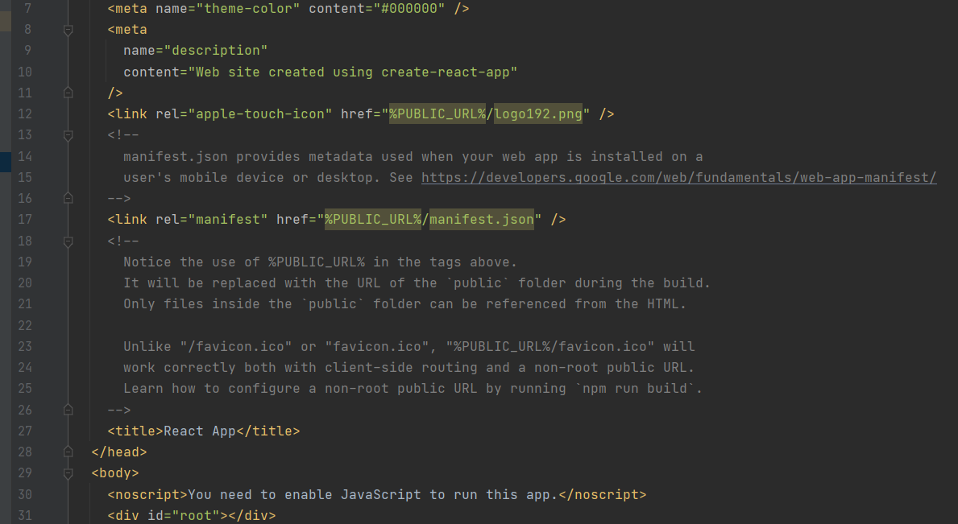

Основная страница проекта. Здесь не видно где подключен скрипт. А еще здесь использует уникальная конструкция: **%PUBLIC_URL%** о ней может быть позже. Но самое главное, на этой странице есть блок с id=“**root**”

С помощью реакта по факту мы разрабатываем **Single page application.** Одностраничное приложение. И индекс html и является такой страницей.

Скрипт **noscript** отрабатывает если выключен **javascript.**

Вернемся к файлу **manifest.json.** Он превращает наше приложение в **progressive application.**

Самая базовая настройка. Об этом не будет подробнее (

**Папка src**

В основном вся работа будет в этой папке.

**index.js**

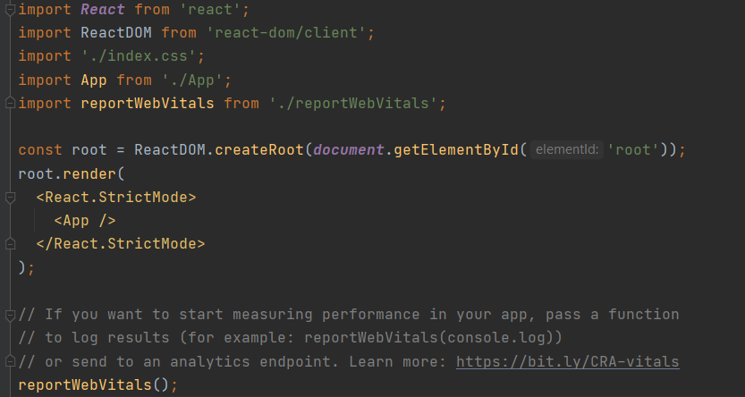

Здесь уже используется синтаксис ES6. Здесь позволено свободно использовать классы JS, import и стрелочные функции и тд. Реакт все уже настроил.

Первые 2 строки импортируют в проект библиотеку React и React-dom.

Так здесь импортируются стили.



А за ними импортирован первый компонент.



И сюда также импортирована функция **registerServiceWorker.** Сказал я, но у меня импортирован какой-то **reportWebVitals.** Но наверно это одно и тоже.

Затем в курсе продемонстрирована такая строка:



У меня вместо нее

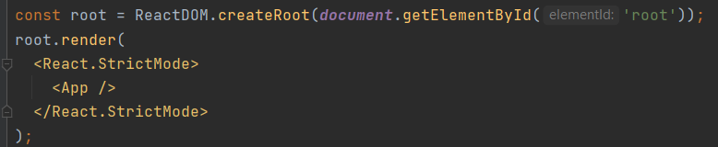

Сложно что-то сказать.

Первая строка создает root методом **.createRoot(id)** Если обратится к этой константе, то внутри будет:

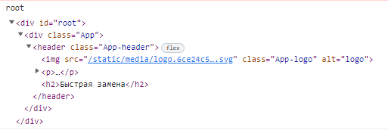

Но это уже после рендера.

Зачем нужны строки

<React.StrictMode>

Тоже хз. Мб вместо div.

Другим способом, который в курсе написать не получилось. Смог только сократить код до такого.



Файл App.js можно сказать и является тем приложением, который виден в браузере.

В этом проекте реализован **life reloading.** То есть изменении кода, сервер автоматические обновляет содержимое страницы.

Из папки **src** понял одно. Перемещать можно все файлы, но только в пределах **src,** за **src** обратится не могу. И файл **index.js** лучше не перемещать.

**2. Теория. JSX-синтаксис.**

Команда root может принимать не только функцию, которая как бы возвращает компонент. Но и самый обычный html код





**Насчет разницы с курсом. Чтобы использовать метод ReactDOM.render также как в курсе**



**Библиотека ReactDOM должна быть подключена так:**



**А не так:**



Помимо того, что можно писать внутри функции **html** код, в нем можно превращать некоторые функции или **React компоненты в** компоненты. Ну то есть условно класс **App** превратить в компонент и таким образом его использовать.



Вернемся к файлу **App.js** в курсе код записан следующим образом:

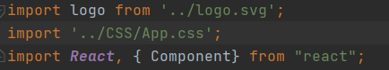

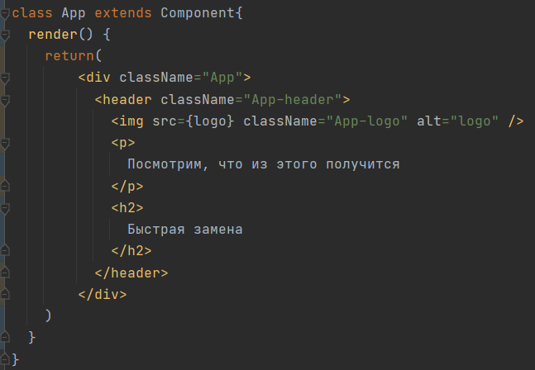



**Причем третий import важен. Без него не заработает.**

А по умолчанию в файле компонент создавался так:

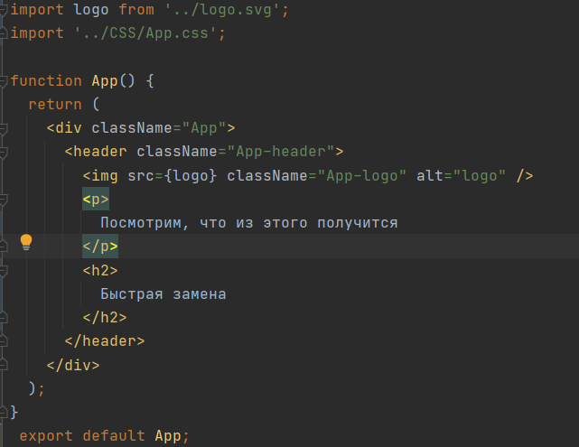

На самом деле, html код внутри компонента выглядит не так. Попробуем написать в том виде, как он на самом деле прописан.

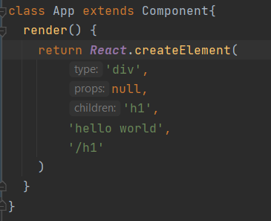

Небольшой пример. Если зайти в браузер. То можно увидеть, что внутри root действительно создался div с содержимым h1, hello world /h1. Но сам тег h1 не стал заголовков.

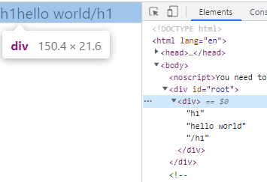

Как это исправить? Все html элементы создаются через строку **React.createElement().**

**div** находится первым аргументом в этой функции, поэтому он интерпретировался. С h1 нужно сделать тоже самое. Первый аргумент – **тип html элемента.** Второй аргумент – опции **props.** Третий аргумент - содержимое или контент.

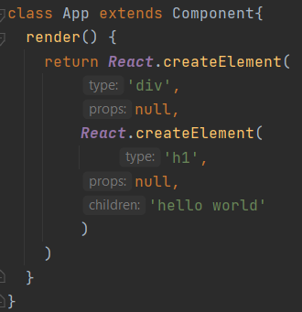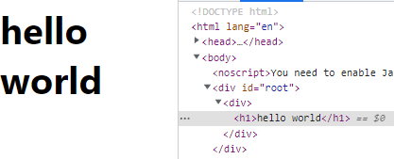

Но как туда добавить классы? Как раз-таки вместо **null** вторым параметром в скобках можно добавить атрибуты. Правда **style** добавить не вышло пока что.

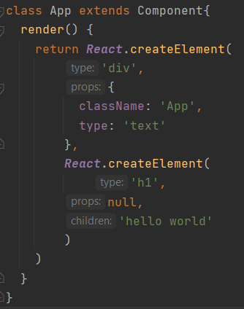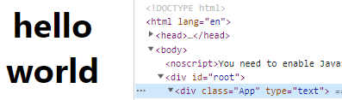

Так вот. То что я вижу и пишу в качестве **JSX** на самом имеет такой вид. То есть после интерпретации это равно **этому:**

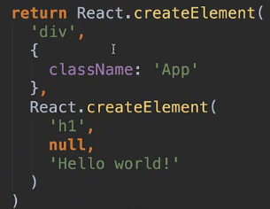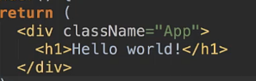

Если где-то в проекте используется синтаксис **JSX.** То, крайне важно, чтобы в этой части проекта был **import React from ‘react’**



**Даже если в коде нет прямого обращения к React.**

Пример страницы **index.js**

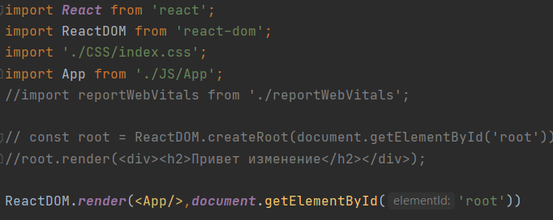

**Правда на моей версии проекта если закомментировать первую строку проект не сломается.**